Když Martin Barre začínal
Přestože je velmi pravděpodobné, že Martina Barre už v sestavě Jethro Tull nikdy neuvidíme (jak rád bych se mýlil!), jeho začátky ve skupině nejsou moc známé. Protože pro většinu fanoušků je vedle Iana Andersona i Martin symbolem Jethro Tull, a řada z nás si koupí jeho nové album nových úprav starších písní Jethro Tull, pojďme si o jeho vstupu do kapely něco přečíst na stránkách www.martinbarre.com. Martin Barre vzpomíná:
“…Slyšel jsem zvěsti o Jethro Tull. O flétnistovi, který vypadá jako tulák, o skvělém bluesovém kytaristovi – jejich reputace rychle narůstala. Konečně jsem je uviděl v létě 1968 na Sunbury Blues and Jazz Festivalu. Byli skromně inzerováni až po Traffic a Fleetwood Mac, ale byli velice dobří. John Gee, konferenciér, po nich zametl scénu, aby v humorné nadsázce po skupině vymetl lezoucí hmyz!!!
Setkali jsme se, když moje tehdejší skupina Gethsemane předskakovala Jethro Tull v Plymouthu v bluesovém klub jménem The Van Dyke. Po vystoupení jsme všichni dali řeč. O čtyři měsíce později, když jsme hráli s Gethsemane v Londýně a hrozil nám rozpad kvůli chybějícím penězům, poslal mi Terry Ellis (tehdejší manažer Jethro Tull, pozn. překl.) z hlediště svou navštívenku a požádal mě o zkušební výstup pro Jethro Tull. Po druhém pokusu jsem získal možnost s nimi hrát, podle všeho ale jen na zkoušku!!
Vánoce 1968 jsme strávili nacvičováním materiálu, který tvořil budoucí album “Stand Up”. Zpočátku se to anglickému publiku nelíbilo – vzpomínali na bluesové Jethro Tull. Průlom nastal na univerzitě v Manchesteru, kde veškerá nová tvorba nakonec došla uznání.
Krátce poté jsme předskakovali Hendrixovi ve Skandinávii. Po návratu do Anglie jsme nahráli “Stand Up” a bezprostředně po tom jsme odletěli do USA na první z mnoha báječných amerických putování…
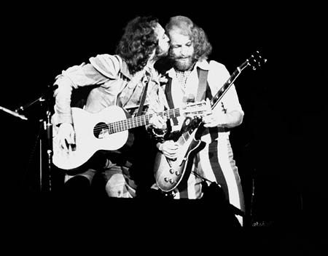
Dočkáme se ještě?

